雲林縣110年度第1次性別平等委員會
就業經濟福利與婚姻人口工作小組會議



會議手冊

110年7月21日

雲林縣110年度第1次性別平等委員會
就業經濟福利與婚姻人口工作小組會議議程

時間：110年7月21日（星期三）下午14時30分
地點：視訊會議
主持人：勞青處張處長世忠 紀錄：郭香君

項次 | 內容 | 時間
一 | 會議開始
二 | 主持人致詞 | 5分鐘
三 | 各業務單位工作報告  一、本府勞動暨青年事務發展處  二、本府民政處  三、本府社會處  四、本府農業處  五、本府城鄉發展處  六、本府工務處  七、本府建設處  八、本府水利處  九、本府地政處  十、雲林縣環境保護局 | 20分鐘
四 | 提案討論 | 10分鐘
五 | 臨時動議 | 10分鐘
六 | 散會

各單位工作報告

勞動暨青年事務發展處工作報告
- 促進性別平等相關業務
(一)性別工作平等法暨性騷擾防治業務
1、輔導事業單位訂立辦法、規則：
輔導僱用30人以上之事業單位訂立「性騷擾防治、申訴及懲戒辦法」，並於工作場所中公開揭示；另要求事業單位在工作規則增訂工作場所性騷擾防治措施、申訴及懲戒辦法之罰則。110年1月起至6月止審核工作規則總計123件。
2、辦理法令宣導：
- 本處預計於110年度辦理6場防制就業歧視暨性別工作平等宣導會。
- 本處於本府辦理大型活動時主動設攤宣導性別平等予尊重多元性別之概念，目前已配合51勞動節登山及就業徵才博覽會進行3場次之設攤宣導。
3、推動性別友善職場，促進婦女職涯發展：
在消弭性別職場不平等的部分，包括禁止性別歧視，排除婦女就業障礙的部分包括性騷擾之防治及促進工作平等措施兩部分。適用於所有的行業，保障所有的受僱者。110年第1、2季發函216份，輔導本縣交通運輸業者(計程車業者為主)填寫自主檢查表。
4、提供電話諮詢：
讓職場員工可即時進行自我權益保障，健全性別職場關係。本府設有諮詢專線(05-5522816)提供民眾諮詢。
5、設立移工服務專線：
有關移工性騷擾、性侵害等情事，本府於各類移工宣導活動時，將配合進行防治性騷擾等法令宣導。設有申訴專線電話（1955專線及勞青處電話申訴管道）。設有4國語言服務外籍移工來電諮詢。110年1月~6月1955專線來電案件數計：528件。(勞資爭議部分：528次，性騷擾申訴：0次，性侵害申訴：0 次)。
6、發放外籍移工在台工作須知：
為使外籍移工能更快速了解台灣關於性侵害、性騷擾等法令規定及被害人權益保護，由本府於查察外籍移工時，主動依國別發送中英、中越、中泰及中印版之外籍移工在台工作須知。110年1月~6月止發放份數計：4,244份。

(二)勞動檢查機制
1、針對事業單位進行勞動條件檢查時，將性別工作平等相關事項，列為必要之勞動條件檢查項目。並設有單一窗口受理案件及諮詢。
2、配合勞動部職安署中區職業安全衛生中心進行專案檢查，及消防局、專勤隊等聯合檢查。
3、為確保勞動檢查機制之落實，性別工作平等法於103年12月修訂第38條之1規定課以雇主責任。即性騷擾個案經查證屬實，將依據性別工作平等法第六章罰則進行裁處；將違反罰則之雇主依據同法第38條之1規定於本府勞青處網站公佈姓名或名稱、負責人姓名等不利性行政罰處分並限期令其改善；屆其未改善者，按次處罰，以確保雇主能進行落實性別工作平等法對於勞工權益之保障。110年1月至6月，本縣公佈違法雇主2件。
二、 積極作為：
(一)成立防制就業歧視暨性別工作平等委員會
1、本處積極參與性別工作平等、職場性騷擾防治及有關性別議題及就業歧視相關之研習。
2、本處110年度組成勞動條件行動輔導團，對轄內較大型企業進行勞動基準法及性別工作平等法、就業服務法徵才等勞動條件之檢視予輔導行動團隊，目前已完成7家企業訪視輔導。
(二)勞動檢查機制及勞工申訴
1、110年1月-110年6月止實施勞動檢查及輔導家數共計421件。
2、110年1月-110年6月止受理移工申訴遭性騷擾案0件，遭性侵害0件。
(三)企業設置托兒設施(福利科)
1、僱用勞工100人以上之事業單位，應設置托兒設施或提供適當之托兒措施。本縣因財源窘困未編列相關預算，對於前開托兒設施，係協助輔導事業單位向勞動部申請經費補助。

民政處工作報告

雲林縣政府性別平等重要議題辦理情形表

去除性別刻板印象與偏見 填報日期:110年6月28日
策略 | 具體做法 | 績效指標 | 辦理情形
結合地方政府與民間資源辦理教育宣導及活動。 | 就去除性別刻板印象與偏見之本部相關議題宣導資料（如現代禮俗、消除性別刻板印象等相關宣導素材），轉請各鄉(鎮、市、區)公所及村(里)辦公處每半年利用村(里)相關活動宣導。相關宣導活動地方政府、村(里)辦公處亦得結合民間團體協助辦理。 | 去除性別刻板印象與偏見宣導次數，年度目標值：  108-111年：地方政府(含鄉、鎮、市、區公所)利用村(里)活動每年宣導2次。惟考量嚴重特殊傳染性肺炎疫情，相關宣導方式，以運用廣播電視、數位平台、社群媒體或電子看板等管道進行宣導。 | 本府20個鄉鎮市  公所，於110年1  月1日至110年6  月30日止，進行  性別平等宣導活  動參加人次，需  俟7月中各公所函  報本府彙整。

1.斗六、北港、虎尾、麥寮及西螺戶政事務所110年度開設新住民相關課程皆辦理完畢，並於課程中協助張貼宣導海報，宣導人次約150人次。
2.有關去除性別刻板印象與偏見之相關議題宣導資料（如現代禮俗、消除性別刻板印象等相關宣導素材），轉請各鄉(鎮、市、區)公所及村(里)辦公處每半年利用村(里)相關活動宣導。相關宣導活動地方政府、村(里)辦公處亦得結合民間團體協助辦理。
3.本府20個鄉鎮市公所，於110年1月1日至110年6月30日止，進行性別平等宣導活動參加人次，需俟7月中各公所函報本府彙整。

社會處工作報告
（110年1月至110年6月）
- 提昇婦女公共參與、培力與活化婦女組織
    - 本府於3月18日辦理「110年第1次婦女團體聯繫會議」,以利暢通本縣公私部門間資訊交流、橫向聯繫及政策建議管道，合計25個婦女團體參與。本（110）年度預計辦理4場次婦女團體聯繫會議，現因疫情關係將6月30日辦理「110年第2次婦女團體聯繫會議」延至7月13日。
    - 本（110）年度截至6月止，新增培力雲林縣心生活發展協會為婦女團體。
- 增進性別平權意識及認知
- 本府性別平等推動專屬網站「雲林性別平等專區」業於106年3月正式建置完成並上線運作，內容包含本委員會相關資訊、本府推動性別主流化進展與成果、本縣辦理性別平等相關最新資訊及宣導教育資源等。自2018年3月截至2021年6月21日，網站造訪人次共計26,830人次、總瀏覽數為109,666人次。
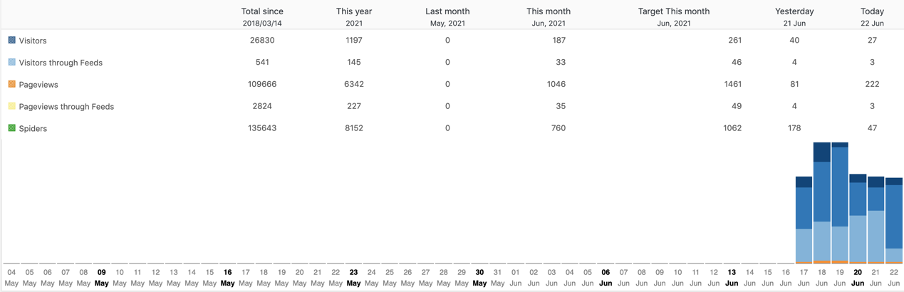

- 為增加本府婦女權益與性別平等相關權益推展，自2014年增設Facebook粉絲專頁「雲林性別平權基地站」，藉由社群媒體平台與民眾互動，透過以下數據分析，呈現110年上半年度粉絲專頁經營概況。
(一)按讚數
「雲林性別平權基地站」自成立以來至今累積共1,600人次按讚。110年度上半年（1-6月）按讚數共增加183人次，相較於109年度同期增加4人次，成長率為4475%。
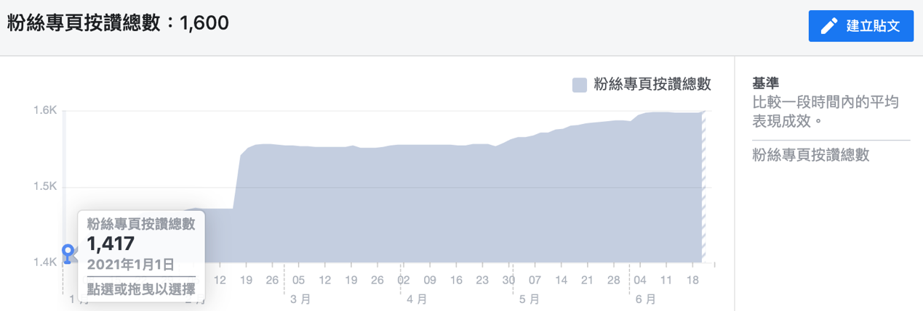

(二)貼文數
「雲林性別平權基地站」110年度上半年（1-6月）發文數共31則貼文，相較於109年度同期發布8則貼文，成長率為287.5%。發文類型涵括性平時事、好書分享、性別圖像、婦幼科業務推廣、性平小學堂與雲林名人介紹等多元類型。
(三)觸及率
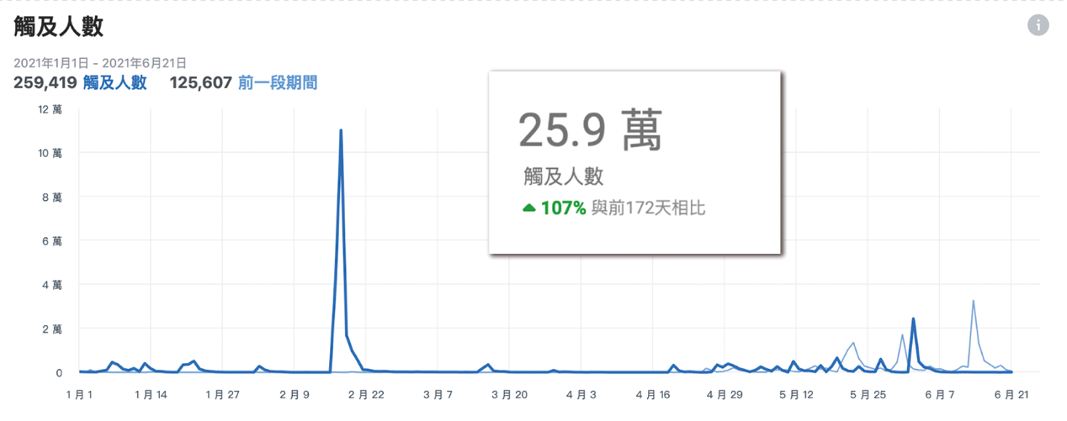
「雲林性別平權基地站」110年度上半年（1-6月）的貼文觸及率為259,419人數，相較於109年度同期觸及率為4,795人數，成長率為5310%。觸及率上升主要以跟緊時事、社團分享等為主要經營策略。粉絲專頁觸及率係指發布貼文後，預計觸及多少人。
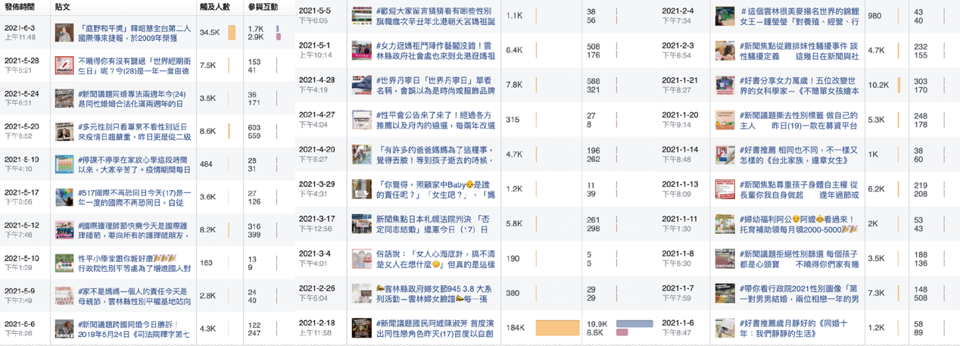
(四)互動率
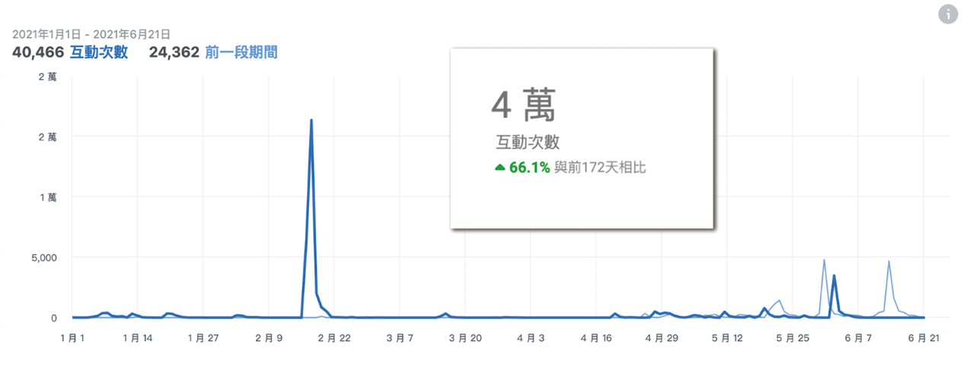
「雲林性別平權基地站」110年度上半年（1-6月）的貼文互動率為40,466次，相較於109年度同期觸及率為524次，成長率為7,622%。主要互動方式以發文、留言、按讚與分享為主。並發布與民眾有所共鳴之貼文，吸引民眾留言。互動率主要呈現用戶參與貼文的程度。
(五)粉絲概況
如同上述所提「雲林性別平權基地站」現有之粉絲人數為1,600人，根據下圖可知，男女比例為66%：33%，年齡層男性主要落在25-34歲(13.3%)、女性主要年齡層落在35-44歲(20.5%)。
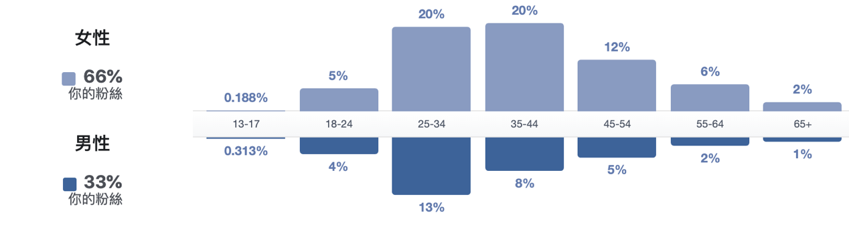
地理位置與語言部分，主要以台灣粉絲為主，佔97.4%，少數國外粉絲；城市別以雲林縣共有719人為主，符合「雲林性別平權基地站」
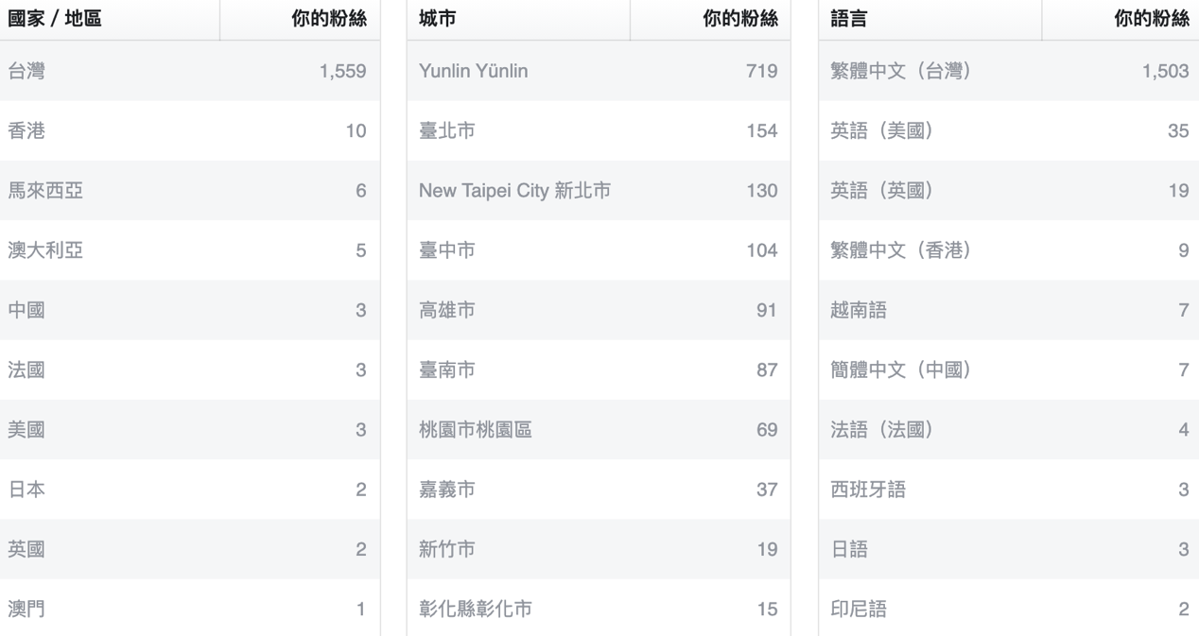

- 110年度本府規劃辦理2場次「雲林縣婦女福利服務外聘督導實施計畫」，邀請外聘督導提供本縣婦女福利服務中心營運建議，因新冠肺炎疫情嚴峻，尚未辦理。
- 一般婦女福利服務
- 本府補助社團法人雲林縣婦女新知協會辦理『110年雲林縣38婦女節「Lady Charm，今日我最俏」』活動，於3月4、10、19日辦理3場次講座，共計75人次參加(全數為生理女性)。目的為建構親子關係及透過手作感官系統等，紓解婦女工作之餘操持家務之壓力。
- 本府補助社團法人雲林縣婦女保護會辦理「110年雲林縣婦女節活動 Women培力.話我雲林」，活動時間為4月11日，共計43人參訓（8位生理男性；35位生理女性）。目的促進婦女就業，辦理知性講座等。
- 本府協助社團法人雲林縣基督教女青年會申請請衛生福利部社會及家庭署公益彩券回饋金補助，辦理「雲林縣110年自在樂活 心靈饗宴 中高齡婦女培力計畫」。計畫內容包括六大課程：身心健康促進講座（2場次）、支持關懷課程（12場次）、健身課程（4場次）、手機運用與實作課程（2場次）、生活情趣課程（4場次）、志工教育課程（1場次）。提供本縣斗六、古坑、莿桐地區婦女多元全面課程選擇。
- 本府協力社團法人雲林縣婦女新知協會申請本縣公益彩券盈餘分配款專戶經費補助，辦理「110年雲林縣家務妥分工，幸福步跟從性平宣導計畫」共4場次，因新冠肺炎疫情警戒，目前於110年5月1日完成第1場次，餘3場次視疫情指揮中心公布相關社交指引後續辦理。
- 本府協力財團法人雲林縣雲萱基金會申請本縣公益彩券盈餘分配款專戶經費補助，於110年2月21日起至11月21日止辦理「雲林縣單親爸爸俱樂部支持團體」共計13場次，因新冠肺炎疫情警戒，目前已辦理完成2月至4月之場次，餘場次視疫情指揮中心公布相關社交指引後續辦理。
- 婦女福利服務中心營運
- 婦女福利服務中心110年1-6月各館室使用人數統計：
【防疫期間部分空間5/10起無開放外借，預計7/13起重新開放】
館室 | 場次 | 服務人次 | 去年同期  /增減數 | 男  （人次） | 女  （人次） | 備註
哺（集）乳室 |  | 76 人次 | 243(-167) | 0 | 76
1樓諮商室 | 54場次 | 123人次 | 315(-192) | 35 | 88 | 律師法律扶助、員工EAP及諮商服務
3樓會議室 | 82場次 | 741人次 | 1,738(-997) | 248 | 493
3樓多功能教室 | 159場次 | 3950人次 | 2,620(+1330) | 130 | 3820 | 辦理韻律班課程
4樓視聽教室 | 52場次 | 1041人次 | 2,969(-1928) | 410 | 631
4樓女子館 | 75場次 | 761人次 | 2,662(-1901) | 229 | 532
6樓禮堂 | 85場次 | 2447人次 | 5,500(-3,053) | 1114 | 1333
合計辦理 507場次，共 9,139人次受益。
- 本府自105年起聘請專業諮商心理師辦理性別友善關懷諮商外展拓展服務，並依據個人需求協助轉介福利服務資訊，給予最迫切的支持關懷與介入服務；且為了配合服務使用者多元需求，媒合諮商師可提供服務時間，不限於上班時段及本中心提供諮商服務，就近於各區社福中心進行諮商，提供民眾紓壓管道及性別友善資源，110年1-6月受益男性共1人(1人次)、女性共5人(5人次)，合計提供諮商時數5小時。
- 本府與台灣國家婦女館暨各縣市婦女中心合作，辦理「食食課課」聯合海報巡迴展，於本縣婦女福利服務中心1樓女子館展出11幅圖文作品，往來民眾可透過展覽，一起從認識耕種背後的「性別課」，除提升公務人員性別敏感度，亦進一步增加館室能見度與來館量；為促進策展深度與互動性，亦於110年5月7日邀請策展單位—邊邊女力協會成員陳冠蓉主任及參與策展作品者—花音咖啡創辦人高郁淳小姐辦理講座，除提高對作品理解外，更有助於民眾性別意識的提升。
- 本縣性別平等委員會及性別平等業務推動之相關運作
- 本府業於110年1月28日，接受行政院性平處「109年度行政院辦理直轄市與縣（市）政府推動性別平等業務輔導獎勵計畫」實地訪評。
- 行政院110年5月11日院臺性平長字第1100172999號函知本府評審結果及委員建議，本府社會處業以110年5月27日府社幼二字第1102630255號函轉各局處，並請依下年度考核預做準備。
- 本府社會處依行政院函知109年度本府性平考核結果提出申復，以110年5月18日府社幼二字第1102629680號函檢送書面書復資料。
- 生育津貼辦理情形
本縣110年1至5月補助1,468名新生兒，實際核發經費計新台幣1,919萬5,000元整。

- 特殊境遇家庭扶助辦理情形
一、補助款發放情形
（一）110年1月至6月(含預估數)共計補助1,092萬5,647元，計受益3,548人次。
（二）110年1月至6月(含預估數)緊急生活扶助，補助66人次，補助經費合計新台幣258萬8,332元。
（三）110年1月至6月(含預估數)子女生活津貼，補助3,458人次，補助經費合計新台幣829萬7,600元。
（四）110年1月至6月(含預估數)傷病醫療補助，補助1人次，補助經費合計新台幣5,215元。
（五）110年1月至6月(含預估數)兒童托育津貼，補助23人次，補助經費合計新台幣3萬4,500元。
（六）110年1月至6月(含預估數)法律訴訟補助，補助0人次，補助經費合計新台幣0元。
二、特殊境遇家庭扶助承辦人員教育訓練
辦理特殊境遇家庭扶助承辦人員教育訓練，內容含特殊境遇家庭各項扶助項目介紹、辦理流程、作業方式及與業務相關之課程訓練，且有對第一線工作人員加強性別敏感度。
- 新住民福利服務
一、「設籍前新住民遭逢特殊境遇相關福利及扶助」計畫：
- 110年申請內政部新住民發展基金補助新台幣29萬4,384元整，辦理本縣「設籍前新住民遭逢特殊境遇相關福利及扶助」計畫，提供設籍前新住民遭逢特殊境遇緊急生活扶助、子女生活津貼、托育津貼、法律訴訟費、傷病醫療費及返鄉往返機票費等補助。
- 執行情形：執行情形：110年1至6月預計補助27人次，預計核撥新臺幣13萬128元整。
- 緊急生活扶助：補助6人次，共核撥新台幣7萬9,728元整。
- 子女生活津貼：預計補助21人次，共核撥新台幣5萬400元整。
二、本縣新住民家庭服務中心、整合型新住民社區服務據點（山、海、平原）辦理情形：
- 110年1-6月新住民家庭服務中心預計提供家訪服務320人次、電訪服務806人次、個案管理1,034人次(110年6月概估)
- 整合型新住民社區服務據點預計提供面訪服務520人、電訪服務共計服務428人次。
三、其他相關服務及活動：
- 本府社會處：
於4月30日及5月1日辦理【女力迓媽祖‧鬥陣作藝閣】110年度雲林縣性別平等暨新住民權益倡導活動計畫，計2場次搭配藝閣花車辦理宣導活動，共計194人次參與受益
- 新住民家庭服務中心
- 「110年新住民通譯初、進階培訓課程」於3月14日、3月21日、3月28日、4月11日、4月18日及4月25日辦理6場次，計162人次參與。
- 「新住民網絡服務單位外聘督導研討會議」於4月1日辦理1場次，計8人次參與。
- 整合型新住民社區服務據點-山線據點：
- 「新住民成長活動—簡易生活母語學習 (越南語)」之一於3月20日各辦理1場次，計33人次參與受益。
- 「新住民成長活動—簡易生活母語學習 (越南語)」之二於3月20日辦理，計29人次參與受益。
- 「新住民成長活動— 新住民權益倡導(勞動權益)」於4月17日辦理，計32人次參與受益。
- 「新住民成長活動— 新住民權益倡導(家暴與性別平等)」於4月22日辦理，計31人次參與受益。
- 整合型新住民社區服務據點-平原據點：
於5月1日辦理「愛之語：開啟家庭愛的頻道」親職教育講座1場次，計13人次參與受益。
- 整合型新住民社區服務據點-海線據點：
- 「110年雲林縣新住民生活適應-社區宗教文化融合活動」於5月1日辦理，計127人次參與受益。
- 「親職教育講座-校園霸凌/家庭親職教育知多少」於5月8日辦理，計37人次參與受益。
- 雲林縣未成年懷孕服務及後續追蹤輔導服務方案
  - 本處結合輔導縣內「財團法人雲林縣雲萱基金會」向衛生福利部社會及家庭署申請中央公益彩券回饋金，提供個案處遇服務，及國中小、高中職預防宣導。
  - 個案服務：110年1月至6月服務總案量累計72件，其中各單位轉介新案計20件，另已結案計10件。
（一）服務對象：
1.未滿20歲懷孕少女。
2.未滿20歲懷孕少女之重要他人。
3.未滿20歲懷孕少女之父、母及其嬰幼兒。
（二）預防宣導：主責社工師發生意外事件行動不便及受新冠肺炎影響，今(110年)尚未辦理社區預防宣導活動，預計下半年規劃辦理。
  - 預計於8月進行雲林縣民平台 Nubi APP 政令宣導-「未成年懷孕服務宣導」，單次發放50枚幣值，發放100位，預計發放總額5,000枚扭幣，期達到宣導之預防性與有效性。

農業處工作報告

- 各農會推動性別平等業務之成果，包含辦理與性別議題有關之多元宣導方式(含平面、網頁、廣播、影音、研討會、座談會、說明會、記者會、活動、教育訓練等)及自製具性別平等意識之宣導文宣(含自製紅布條、宣導資料等)，檢附「雲林縣各農會109年度辦理性別平等教育訓練及宣導活動成果統計表」3份。
- 行政院農業委員會訂定之農會考核辦法第2條附表，明定農會辦 理農村性別平等相關訓練及配合宣導農村性別平等觀念予以加分，另本府農會考核特殊功過項目增列「性別平等法教育訓練及宣導活動」，藉以鼓勵農會宣導、落實農村性別平等教育、自製文宣、辦理教育訓練及活動。

城鄉發展處工作報告
城鄉發展處110年度各項工作預計辦理計畫
壹、目標：
提升本處業務科相關人員及業務所屬範圍相關人士性別主流概念，消弭性別歧視，促進多元性別之平權。
貳、預定進度：
一、提升本處同仁性別相關正確概念
(一)督導同仁完成性別有關線上學習課程 1-12月
(二)督導並派訓同仁參與縣府主辦性別課程 1-12月
(三) 透過本處網頁及各項管道配合各處室辦理及加強性別
平等作業。 1-12月
二、宣導性別相關正確概念
(一) 於本處處務會議及科務會議上向本處同仁宣導性別平
等相關事項。
1-12月
(二) 利用本處文書傳閱機制，將性別平等相關法令及資訊告
知本處同仁。
1-12月
(三) 於本處辦理社區PK賽、農村再生說明會等業務向社區
配合宣導性別平等相關事項。
1-12月
三、本處各委員會任一性別比例已達三分之一以上
(一)110年度雲林縣都市計畫委員會
(二) 110年度雲林縣都市設計審議委員會
(三)雲林縣區域計畫委員會兼非都市土地使用分區及使用地變更專責審議會
(四) 110年度雲林縣國土計畫審議會委員
(五) 110年度雲林縣都市更新及爭議處理審議會
(六) 110年度雲林縣現有巷道改道或廢止審議委會
(七)雲林縣都市更新及城鄉發展基金管理委員會
1-12月
肆、預期成果
- 提升本處同仁性別有關正確概念。
- 提升本處業務相關社區人員性別有關正確概念。
- 修正本處同仁及業務相關人員性別錯誤概念。

工務處工作報告

110年1-6月:本處辦理「110年雲林縣市區汽車客運業營運及服務評鑑」案，其中評鑑指標(性騷擾防治)內評分項目佔有配分，可執行本府對客運業者對於性別相關議題之督導及檢核。

未來規劃:持續辦理此服務評鑑案，若客運業者執行不彰建議提高配分比重；其餘若有相關案件可實際落實性別議題，本處將納入該案工作說明書並配合辦理。

建設處工作報告

促進性別平等相關業務
今年因新冠肺炎疫情關係，全球經濟發展面向受嚴重影響，本府持續辦理SBIR輔導計畫、中小企業主動關懷計畫及輔導傳統市場活化，提升性別平等就業需求。
1. 主動辦理「職場平權性別平等」法令宣導會。
2. 推動工業區主動關懷及輔導辦理並落實性平教育訓練及性騷擾防治宣導活動。
3. 設立工業區服務中心配合進行防治性騷擾等發令宣導，並提供諮詢專線1995及申訴管道。

水利處工作報告

推廣女性參與水土保持志工宣導，目前占比為女性29，男性21，會持續保持且平衡其比例。

因水利處為工程業務(排水溝、滯洪池等)單位，對於此項目較少能接觸的地方。

地政處工作報告
- 提升民眾對於繼承或贈與不動產消除性別不平等
國民對於不動產存在「有土斯有財」的重要觀念，並且對於財產的傳承大多存有傳男不傳女舊有思想，以致對於不動產主要仍以男生取得為主。
自民法修正後，在性別上已就婚姻平權、伴侶制度多有修正，已朝向性別平權甚至無區分性別，所以在財產分配應該也要朝向不分性別皆有繼承或取得相等權利。
- 增進性別平等與不動產繼承取得之意識
為使民眾更了解法律規定及性別平權，透過法令宣導，建立性別平等觀念，並落實業務執行，增進民眾性別平等意識，預防性別歧視之偏見，並藉由各項宣導活動，積極宣導性別平等與不動產繼承之法令關係，使繼承者了解有別於以往男尊女卑或以男性繼承不動產為主之偏見觀念。

雲林縣環保局工作報告

- 建構性別友善環境推動之政策措施
一、政策措施: 辦理109年下半年至110年度「改善公廁暨提升優質公廁推動計畫（雲林縣）」計畫案。
二、品質及執行成效
(一)受理本縣政府一級主管機關及各鄉鎮市公所依需求提報修繕(新建)需求計
畫後，經由本縣環境保護局彙整，函轉行政院環境保護署申請補助經費。
(二)申請案件相關注意事項:公廁修繕需重視性別友善如廁需求，應依建築法、
建築技術規則及公共建築物衛生設備設計手冊及相關法規辦理，考量男女
廁間及大便器數的比率，並鼓勵性別平權設置性別友善廁所，提供民眾利
舒適如廁空間。
(三) 110年度公廁修繕情形（截至6月）:
申請單位 | 座數 | 進度 | 工程名稱
西螺公所 | 女廁：1  男廁：1 | 已完工 | 109年下半年至110年度改善公廁暨提升優質公廁推動計畫-西螺鎮立網球場
西螺公所 | 女廁：2  男廁：2 | 已完工 | 109年下半年至110年度改善公廁暨提升優質公廁推動計畫-（西螺鎮公所）第一公有零售市場
土庫公所 | 女廁：1  男廁：1  無障礙：1 | 工程執行中（30.89%） | 109年下半年至110年度改善公廁暨提升優質公廁推動計畫-（土庫鎮公所）109年度土庫鎮公廁改善工程
斗南公所 | 女廁：3  男廁：3  混合廁：3 | 已簽辦簽約中  預計6月24日前完成工程簽約 | 109年下半年至110年度改善公廁暨提升優質公廁推動計畫-斗南鎮公廁改善工程
麥寮公所 | 女廁：2  男廁：2  混合廁：1 | 已完工 | 109年下半年至110年度改善公廁暨提升優質公廁推動計畫-麥寮鄉公廁改善工程
- 促進環境保護志(義)工性別平等相關業務規劃
  - 增進性別平權意識及認知
本縣目前環保志（義）工男女組成比例較不平均，詳如下表1，本局將於辦理環保志工隊訪視、聯繫會報等活動時，鼓勵縣民參與志願服務行列，志工無分性別，邀請有意願者擔任環保志工，並加強召募男性志工，提升男女環保志工參與比例，落實本縣性別平等理念。
表1、本縣環境保護志(義)工性別比例現況
性別／人數（比例） | 人數 | 比例
男性 | 3,249 | 42%
女性 | 4,551 | 58%
合計 | 7,800 | 100%

註：表1為截至110年6月30日統計人數數據

  - 性別平等執行成果及效益
透過環境教育志工相關訓練課程，加強社區民眾之環境教育知識及技能，提升其環境素養及公德心，成為種子教師宣導環境保護政策及經驗分享，協助加強環境教育之推動，進而將環保教育、綠色消費等知識與行動融入日常生活中，讓環境教育向下紮根，實現「環保新生活」的生活願景，使得環境政策領域內的性別及族群隔離降到最小，以期達到人人能平等參與決策；未來將透過環境保護志（義）工相關課程訓練，邀請講師講授性別平等相關課程，讓環境保護志（義）工明白如何從生活中落實性別平等觀念、建立性別友善環境，並持續推動男性民眾加入環保志工的行列，推廣及深化環保志工性別平等概念，逐年改善環保志工男女比例失衡問題。本局110年度6月底前於本縣辦理環保志（義）工特殊訓練及分組增能培訓辦理情形詳如下表2。

表2、本縣環境保護志(義)工相關訓練課程辦理情形
序 | 活動日期 | 活動名稱 | 辦理地點 | 總人數 | 男性 | 女性 | 男性比例 | 女性比例
1 | 110.3.27 | 雲林縣環境保護志（義）工特殊訓練第一場次 | 斗六市鎮西里集會所 | 92 | 30 | 62 | 32.9% | 67.1%
2 | 110.4.23 | 雲林縣環境保護志（義）工特殊訓練第二場次 | 麥寮鄉施厝社區活動中心 | 28 | 3 | 25 | 10.7% | 89.3%
3 | 110.5.4 | 雲林縣環境教育志（義）工增能培訓 | 鵝媽媽鵝童樂園 | 28 | 11 | 17 | 39.3% | 60.7%
- 促進環境教育宣導活動相關業務規劃
一、增進性別平權意識及認知
環境教育及政策涵蓋範疇廣泛，近年民眾環境素養提升，對於環境教育已有基本認知。為落實環境保護工作及各項現行政策規範，結合民間及機關推行全民參與環境保護行動，持續加強辦理活動及宣導方式，建立「友善環境、永續發展」之概念。並針對不同性別、鄉鎮及年齡，規劃對應辦法及措施，減少性別落差、城鄉差距及年齡差異。目前環境教育相關宣導活動主要規劃包含工作坊、營隊、說明會、宣導活動及市集等類型，其各項辦理之內容融合地方特色並善用在地資源，將性別平等理念融入其中，展現推動性別平等多元豐富能量。
二、性別平等執行成果及效益
透過環境教育相關宣導活動之辦理，集結社區、學校、志工及民眾共同參與，讓全民了解在地環境現況，並加強環境教育知識及技能，提升其環境素養及性別平等觀念，文明社會發展中，最彰顯的就是人生而平等的價值觀，其中性別平等問題普遍存在於社會各角落且最容易被忽視，未來將持續採取各項完善性別平等宣導與措施，以推動
性別平等永續發展之重要工作。因受疫情影響，本局110年上半年度於本縣舉辦18場次環境教育相關宣導活動參與男女比例情形詳如下表1。
表1、本縣環境教育相關宣導活動辦理情形
序 | 活動日期 | 活動名稱 | 辦理地點 | 總人數 | 男性 | 女性 | 男性比例 | 女性比例
1 | 110.04.11 | 辦理環境教育趣味競賽活動-「2021愛地球雲林飛揚」 | 公誠國民小學體育館 | 436 | 187 | 249 | 43% | 57%
2 | 110.05.12 | 辦理環保戲劇競賽工作坊 | 社團法人雲林縣勞工福利保護協會 | 31 | 7 | 24 | 22.6% | 77.4%
3 | 110.05.08 | 辦理110年雲林縣小小環保主播營 | 正聲廣播公司 | 32 | 13 | 19 | 40.6% | 59.4%
4 | 110.04.28 | 辦理「機關綠色採購實務說明會」 | 莿桐農會農民生活館 | 88 | 31 | 57 | 35.2% | 64.8%
5 | 110.03.11 | 狂犬病免費巡迴注射暨環保集點宣導活動 | 九隆里活動中心 | 80 | 41 | 39 | 51.3% | 48.7%
6 | 110.03.14 | 乖寶寶來抓周暨環保集點宣導活動 | 雲林故事館 | 53 | 20 | 33 | 37.7% | 62.3%
7 | 110.03.22 | 狂犬病免費巡迴注射暨環保集點宣導活動 | 古坑鄉公所 | 52 | 26 | 26 | 50% | 50%
8 | 110.03.27 | 公誠國小60周年校慶暨環境教育宣導活動 | 公誠國小 | 175 | 78 | 97 | 44.6% | 55.4%
9 | 110.03.27 | 暢遊林內，蝶飛起舞暨環保集點宣導活動 | 林內鄉觸口 | 127 | 50 | 77 | 39.4% | 60.6%
10 | 110.03.28 | 暢遊林內，蝶飛起舞暨環保集點宣導活動 | 林內鄉觸口 | 135 | 53 | 82 | 39.3% | 60.7%
11 | 110.03.31 | 健走揪時尚‧巾藏幸福暨環保集點宣導活動 | 古坑鄉華山國小 | 123 | 44 | 79 | 35,8% | 64.2%
12 | 110.04.02 | 兒童節慶祝活動暨環保集點宣導活動 | 斗六藝術水岸公園 | 125 | 56 | 69 | 44.8% | 55.2%
13 | 110.04.02 | 兒童節慶祝活動暨環保集點宣導活動(虎尾) | 虎尾鎮公所 | 113 | 35 | 78 | 31% | 69%
14 | 110.04.11 | 4/11愛地球，雲林飛揚暨環保集點宣導活動 | 公誠國小 | 78 | 28 | 50 | 25.6% | 74.4%
15 | 110.04.11 | 大甲媽祖繞境暨環保集點宣導活動 | 西螺大橋南側空地 | 142 | 49 | 93 | 34.5% | 65.5%
16 | 110.03.07 | 辦理免廢市集-服飾配件 | 虎尾建國眷村 | 79 | 30 | 49 | 38% | 62%
17 | 110.04.04 | 辦理免廢市集-玩具書籍 | 虎尾建國眷村 | 84 | 34 | 50 | 40.5% | 59.5%
18 | 110.05.02 | 辦理免廢市集-廚房系列 | 虎尾建國眷村 | 87 | 41 | 46 | 47.1% | 52.9%

提案討論
提案人/單位：勞動暨青年事務發展處
案由：有關111年度行政院辦理直轄市與縣（市）政府推動性別平等業務輔導獎勵評審項目衡量標準表已頒訂，敬請本工作小組成員參酌，並將相關內容列入111年度各局處室推動性平之工作計畫中，以利推動，爭取成績。
說明：
    - 本工作小組成員(原有：勞動暨青年事務發展處、民政處、社會處及農業處等4處)依據本府110年5月27日府社幼二字第1102630255號函新增城鄉發展處、工務處、建設處、環境保護局、地政處及水利處等6個局處，先予敘明。
    - 因109年度本府性別平等考核成績不盡理想，且111年考核項目業已列出，故建請本工作小組成員主動將考核之各項指標，納入111年度推動性平業務之年度工作計畫內，以爭取佳績。
決議：

臨時動議
提案人/單位：
案由：
說明：
決議：

